GUÍA DE ACTIVIDAD N°2
PROCESOS DE MECANIZADO CNC

OBJETIVO DE  LA ACTIVIDAD | Identificar los procesos de mecanizados que se necesitan para fabricar la pieza, mediante los planos de fabricación y manuales del fabricante.
OBJETIVOS DE APRENDIZAJE GENÉRICOS | B - C - K
APRENDIZAJE ESPERADO | 2. Fabrica piezas y partes de conjuntos mecánicos, utilizando máquina de control numérico (CNC), respetando los procedimientos establecidos, las indicaciones del fabricante y las especificaciones técnicas.
METODOLOGÍA | Aprendizaje Basado en Retos.

Esta guía de actividad tiene por finalidad generar una experiencia de aprendizaje en la que puedan aplicar conocimientos, habilidades y actitudes, referentes a proceso de fabricación de piezas, por medio de la selección adecuada de la maquinaria de control numérico computacional necesaria para la fabricación. Recuerden que es un trabajo grupal y con metodología de aprendizaje basado en retos, por lo tanto, es muy importante realizar un trabajo coordinado. Para orientar o guiar el trabajo revisen los instrumentos de evaluación disponibles, con los cuales se evaluarán sus desempeños e identificar aquello por fortalecer.
Recuerden que, para favorecer el aprendizaje disponen de cápsulas y guía de contenido, que permitirán complementar sus aprendizajes.

INSTRUCCIONES GENERALES
Identifiquen el adecuado procedimiento de fabricación, junto a ello la correcta selección de maquinaria, según lo siguiente:
- Interpretan con atención el plano de fabricación.
- Planifican procesos de mecanizado en máquina control numérico computacional.
- Disponen de 45 min para realizar la actividad.

INSTRUCCIONES ESPECÍFICAS
- Por medio del plano de fabricación deben extraer datos relevantes de información. Para lograr interpretar el proceso de mecanizado.
- Describir el proceso de fabricación seleccionando materiales, herramientas y maquinarias.

DATOS NECESARIOS PARA DESARROLLAR LA ACTIVIDAD

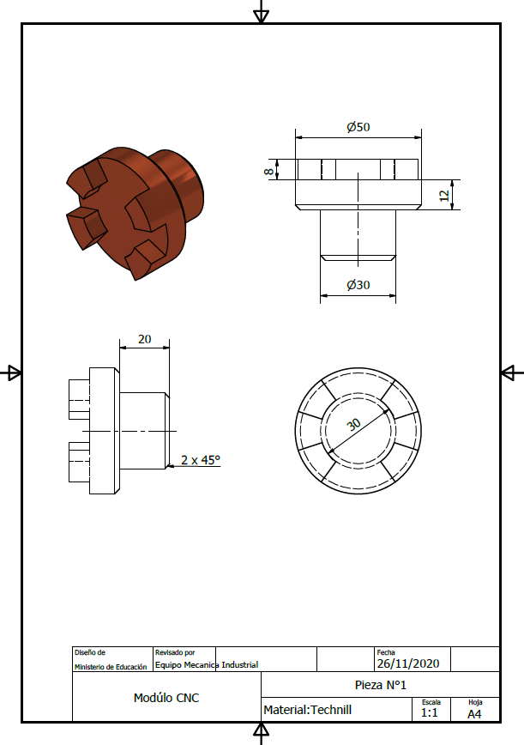
A continuación, se dispone del plano de fabricación de pieza de acoplamiento.

Completen las siguientes tablas con los datos que en ella se especifican:

EPP NECESARIOS PARA REALIZAR LA ACTIVIDAD

TIPO DE PROCESOS DE MECANIZADO | 1.
 | 2.
 | 3.
 | 4.
 | 5.
INDIQUE EL O LOS TIPOS DE MÁQUINAS Y HERRAMIENTAS QUE UTILIZARÁ EN LA FABRICACIÓN | 1.
 | 2.
 | 3.
 | 4.
 | 5.
 | 6.
 | 7.
DESCRIBIR EL PROCEDIMIENTO DE FABRICACIÓN DE PIEZA | Procedimiento:

